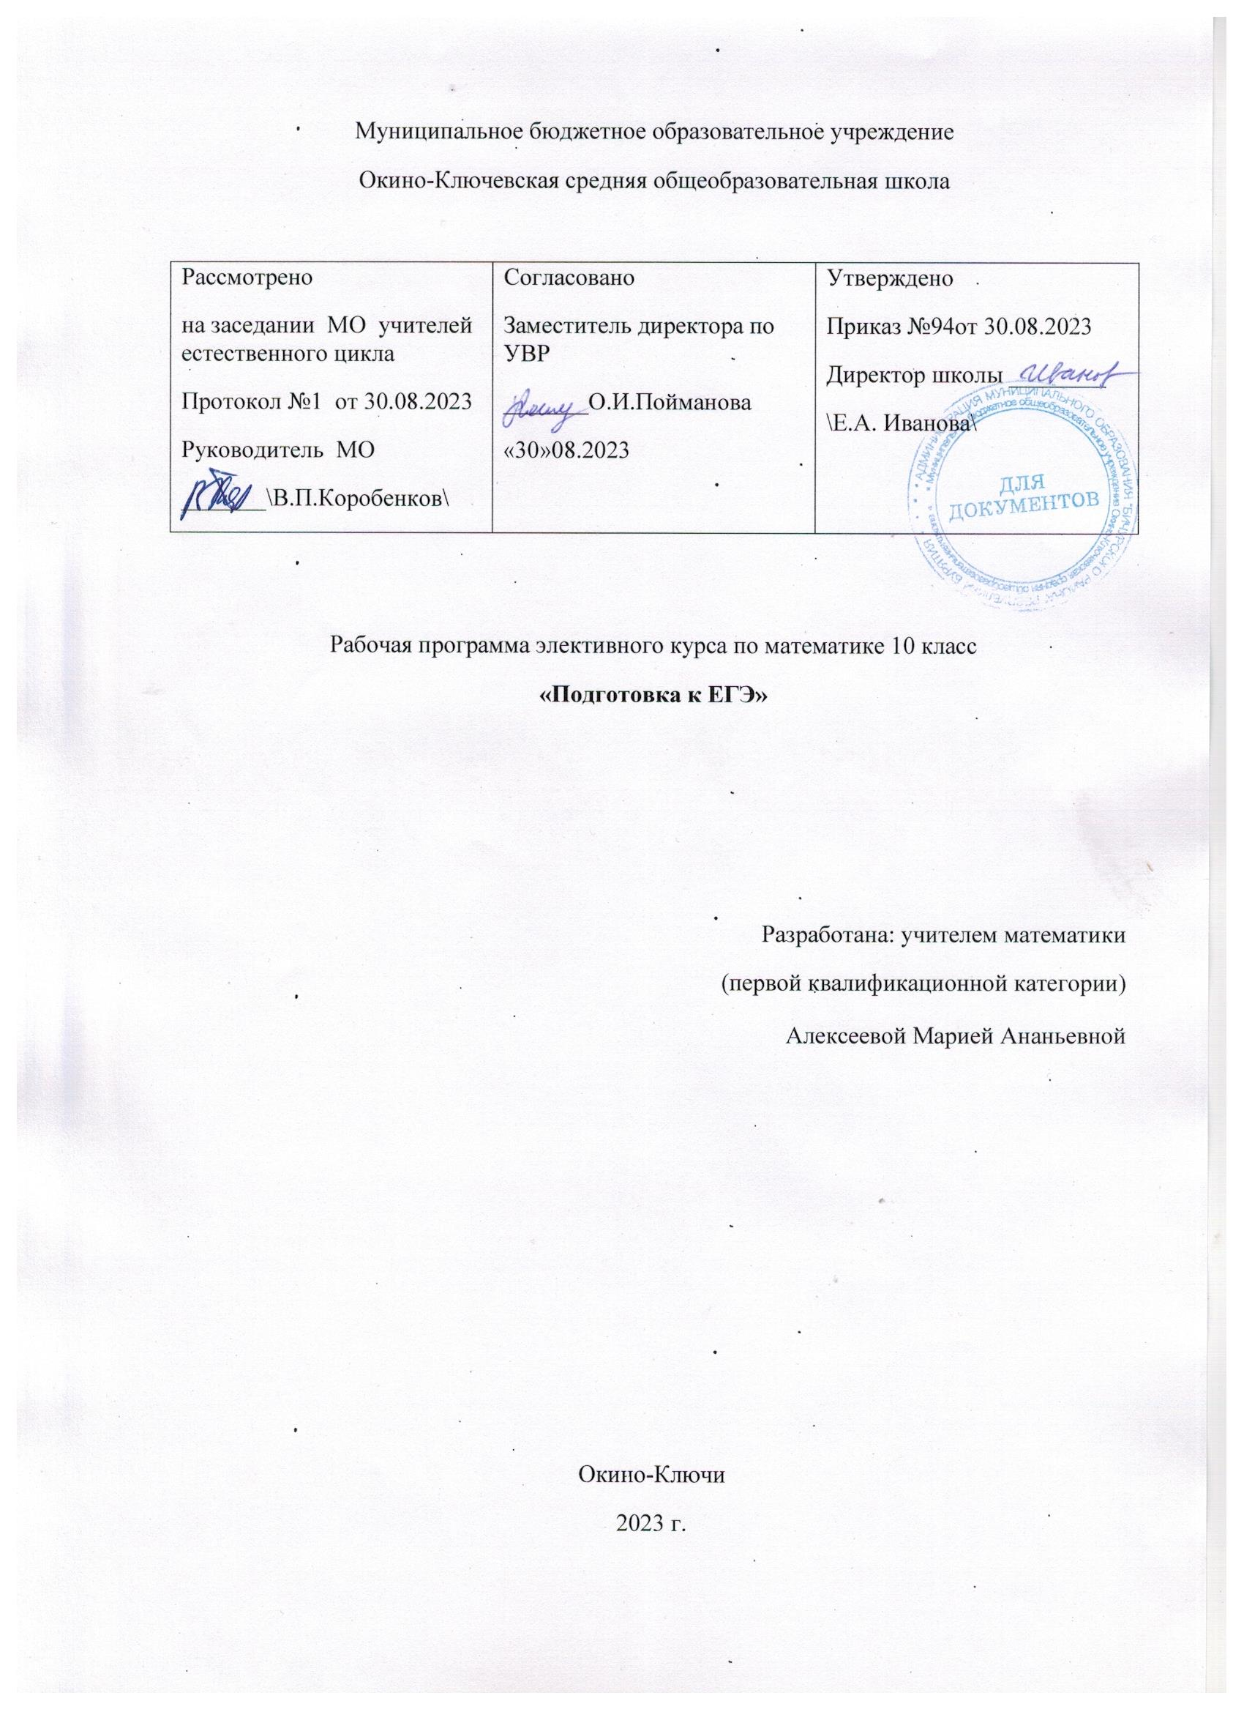

**Пояснительная записка**

Рабочая программа элективного курса по математике в 10 классе «Практикум по математике» составлена на основании следующих нормативно-правовых документов:

1. Федерального компонента государственного стандарта основного общего образования по математике, утвержденного приказом Минобразования России от 5.03.2004 г. № 1089.
2. Законом Российской Федерации «Об образовании» (статья 7, 9, 32).

**Главная цель** предлагаемой программы заключается не только в подготовке к экзамену, и в овладении определённым объём знаний, готовых методов решения нестандартных задач, но и в том, чтобы научить самостоятельно мыслить, творчески подходить к любой проблеме.

Элективный курс "Практикум по математике" рассчитан на 34 часа. Данная программа курса сможет привлечь внимание учащихся, которым интересна математика, кому она понадобится при учебе, подготовке к ЕГЭ.

Данный курс имеет прикладное и общеобразовательное значение, способствует развитию логического мышления учащихся, систематизации знаний при подготовке к выпускным экзаменам. Используются различные формы организации занятий, такие как лекция и семинар, групповая, индивидуальная деятельность учащихся. Результатом предложенного курса должна быть успешная сдача ЕГЭ.

**Цели курса:**

* На основе коррекции базовых математических знаний учащихся за курс 5 – 11 классов совершенствовать математическую культуру и творческие способности учащихся. Расширение и углубление знаний, полученных при изучении курса алгебры.
* Закрепление теоретических знаний; развитие практических навыков и умений. Умение применять полученные навыки при решении нестандартных задач в других дисциплинах.
* Создание условий для формирования и развития у обучающихся навыков анализа и систематизации, полученных ранее знаний; подготовка к итоговой аттестации в форме ЕГЭ.

**Задачи курса:**

* Реализация индивидуализации обучения; удовлетворение образовательных потребностей школьников по алгебре. Формирование устойчивого интереса учащихся к предмету.
* Выявление и развитие их математических способностей.
* Подготовка к обучению в ВУЗе.
* Обеспечение усвоения обучающимися наиболее общих приемов и способов решения задач. Развитие умений самостоятельно анализировать и решать задачи по образцу и в незнакомой ситуации;
* Формирование и развитие аналитического и логического мышления.
* Расширение математического представления учащихся по определённым темам, включённым в программы вступительных экзаменов в другие типы учебных заведений.
* Развитие коммуникативных и общеучебных навыков, навыков самостоятельной работы, умений вести дискуссию, аргументировать ответы.

**Виды деятельности на занятиях:** лекция учителя, беседа, практикум, консультация, ИКТ технологии.

**Умения и навыки учащихся, формируемые элективным курсом:**

* навык самостоятельной работы с таблицами и справочной литературой;
* составление алгоритмов решения типичных задач;
* умения решения тригонометрических, показательных уравнений и неравенств;
* исследования элементарных функций при решения задач различных типов.

**Требования к уровню подготовки**

Выполнение практических занятий имеет целью закрепить у учащихся теоретические знания и развить практические навыки и умения в области алгебры, и успешной сдачи ЕГЭ по математике.

* Учащиеся должны знать, что такое проценты и сложные проценты, основное свойство пропорции.
* Знать схему решения линейных, квадратных, дробно-рациональных, иррациональных уравнений.
* Знать способы решения систем уравнений.
* Знать определение параметра; примеры уравнений с параметром; основные типы задач с параметрами; основные способы решения задач с параметрами. Знать определение линейного уравнения и неравенства с параметрами. Алгоритмы решения линейных уравнений и неравенств с параметрами графическим способом. Определение квадратного уравнения и неравенства с параметрами. Алгоритмы решения квадратного уравнения и неравенства с параметрами графическим способом
* проводить тождественные преобразования иррациональных, показательных,   тригонометрических выражений.
* решать иррациональные,   тригонометрические уравнения и неравенства.
* решать системы уравнений изученными методами.
* строить графики элементарных функций и проводить преобразования графиков, используя изученные методы.
* применять аппарат математического анализа к решению задач.
* применять основные методы геометрии (проектирования, преобразований, векторный, координатный) к решению геометрических задач.
* Уметь применять вышеуказанные знания на практике.

**Формы контроля уровня достижений учащихся и критерии оценки**

1. Текущий контроль: практическая работа, самостоятельная работа.
2. Тематический контроль: тест.
3. Итоговый контроль: итоговый тест.

**Предполагаемые результаты**

***Изучение данного курса дает учащимся возможность:***

* повторить и систематизировать ранее изученный материал школьного курса математики;
* освоить основные приемы решения задач;
* овладеть навыками построения и анализа предполагаемого решения поставленной задачи;
* познакомиться и использовать на практике нестандартные методы решения задач;
* повысить уровень своей математической культуры, творческого развития, познавательной активности;
* познакомиться с возможностями использования электронных средств обучения, в том числе интернет-ресурсов, в ходе подготовки к итоговой аттестации в форме ЕГЭ.

***В процессе обучения учащиеся приобретают следующие умения:***

* преобразовывать числовые и алгебраические выражения;
* решать уравнения высших степеней;
* решать текстовые задачи;
* решать геометрические задачи;
* решать задания повышенного и высокого уровня сложности (часть С);
* строить графики, содержащие параметры и модули;
* решать уравнения и неравенства, содержащие параметры и модули;
* повысить уровень  математического и логического мышления;
* развить навыки исследовательской деятельности;
* самоподготовка, самоконтроль;
* работа учитель-ученик, ученик-ученик.

**Таблица**

**тематического распределения количества часов**

|  |  |  |
| --- | --- | --- |
| **№ темы** | **Содержание** | **Количество часов** |
| **1.** | **Текстовые задачи** | **8** |
| **2.** | **Тригонометрия** | **6** |
| 3. | **Планиметрия** | **6** |
| 4. | **Стереометрия** | **8** |
| 5. | **Производная** | **6** |
| **Всего** | | **34** |

**Содержание**

**Тема 1. Текстовые задачи (8 часов)**

Простейшие текстовые задачи. Основные свойства, прямо и обратно пропорциональные величины. Проценты, округление с избытком, округление с недостатком. Выбор оптимального варианта. Выбор варианта из двух возможных Выбор варианта из трех возможных Выбор варианта из четырех возможных. Текстовые задачи на проценты, сплавы и смеси, на движение, на совместную работу.

**Тема 2. Тригонометрия (6 часов)**

Вычисление значений тригонометрических выражений. Преобразования числовых тригонометрических выражений. Преобразования буквенных тригонометрических выражений. Тригонометрические уравнения и неравенства. Простейшие тригонометрические уравнения. Два метода решения тригонометрических уравнений: введение новой переменной и разложение на множители. Однородные тригонометрические уравнения.

**Тема 3. Планиметрия (6 часов)**

Треугольник. Параллелограмм, прямоугольник, ромб, квадрат. Трапеция. Окружность и круг. Окружность, вписанная в треугольник, и окружность, описанная около треугольника. Многоугольник. Сумма углов выпуклого многоугольника. Правильные многоугольники. Вписанная окружность и описанная окружность правильного многоугольника. Координатная плоскость. Векторы. Вычисление длин и площадей.

**Тема 4. Стереометрия (8 часов)**

Призма, ее основания, боковые ребра, высота, боковая поверхность; прямая призма; правильная призма. Параллелепипед; куб; симметрии в кубе, в параллелепипеде. Пирамида, ее основание, боковые ребра, высота, боковая поверхность; треугольная пирамида; правильная пирамида. Сечения куба, призмы, пирамиды.

Величина угла, градусная мера угла, соответствие между величиной угла и длиной дуги окружности. Угол между прямыми в пространстве; угол между прямой и плоскостью, угол между плоскостями. Расстояние от точки до прямой, от точки до плоскости; расстояние между параллельными и скрещивающимися прямыми, расстояние между параллельными плоскостями. Площадь поверхности составного многогранника.

**Тема 5. Производная (6 часов)**

Понятие о производной функции, геометрический смыслпроизводной. Физический смысл производной, нахождение скорости дляпроцесса, заданного формулой или графиком. Уравнение касательной к графику функции. Производные суммы, разности, произведения, частного. Производные основных элементарных функций. Вторая производная и ее физический смысл. Исследование функций. Применение производной к исследованию функций ипостроению графиков. Наибольшее и наименьшее значение функций Исследование тригонометрических функций.

**Календарно – тематическое планирование 10 класс**

|  |  |  |  |  |
| --- | --- | --- | --- | --- |
| **№ урока** | Наименование   разделов и тем | Кол-во часов | Дата  по плану | Дата по  факту |
|  | **Текстовые задачи (8 часов)** | |  |  |
| 1-2 | Простейшие текстовые задачи | 2 | 5,12.09 |  |
| 3-4 | Выбор оптимального варианта | 2 | 19,26.09 |  |
| 5-6 | Текстовые задачи на проценты, сплавы и   смеси | 2 | 3,10.10 |  |
| 7-8 | Текстовые задачи на движение и   совместную работу | 2 | 17,24.10 |  |
|  | **Тригонометрия   (6 часов)** | |  |  |
| 9-11 | Преобразования числовых и буквенных   тригонометрических выражений. | 3 | 7,14,21.11 |  |
| 12-14 | Методы решения тригонометрических   уравнений | 3 | 28,5,12.12 |  |
|  | **Планиметрия (6 часов)** | |  |  |
| 15-16 | Вычисление длин и площадей | 2 | 19,26.12 |  |
| 17-18 | Задачи, связанные с углами | 2 | 9,16.01 |  |
| 19-20 | Углы и расстояния в пространстве | 2 | 23,30.01 |  |
|  | **Стереометрия   (8 часов)** | |  |  |
| 21-21 | Параллелепипед, куб | 2 | 6,13.02 |  |
| 23-24 | Призма | 2 | 20,27.02 |  |
| 25-26 | Пирамида | 2 | 5,12.03 |  |
| 27-28 | Составные многогранники | 2 | 26,2.04 |  |
|  | **Производная   (6 часов)** | |  |  |
| 29-32 | Применение производной к исследованию   функций | 4 | 9,16,23,30 |  |
| 33-34 | Исследование тригонометрических функций | 2 | 7,14.05 |  |
|  | **Итого** | **34** |  |  |

**Учебно-методическое обеспечение**

1. Шарыгин И.Ф. Факультативный курс по математике. Решение задач – М. – «Просвещение» 2018
2. Гольдич В.А. Алгебра. Решение уравнений и неравенств. - СПб.: Литера, 2018
3. Математика. Подготовка к ЕГЭ-2015\ под ред. Ф. Ф. Лысенко, С. Ю. Кулабухова.- Ростов-на-Дону: Легион-М
4. Кодификатор, спецификация заданий ЕГЭ 2019 -2020 г.
5. Материалы открытого банка данных ЕГЭ по математике (<http://www.mathege.ru>)
6. Демонстрационный вариант контрольных измерительных материалов единого

государственного экзамена 2020 года по математике.

**Вариант зачетной работы**

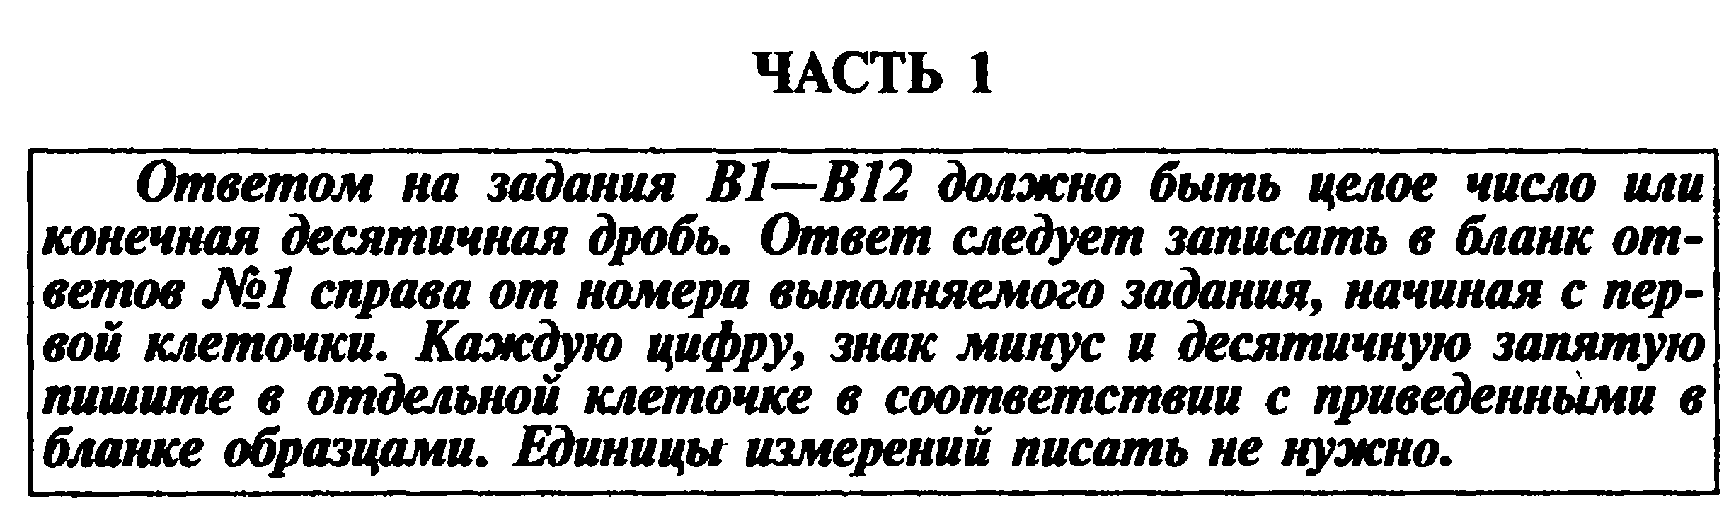

**В1** Магазин закупает цветочные горшки по оптовой цене 100 рублей за штуку и продает с наценкой 15%. Какое наибольшее число таких горшков можно купить в этом магазине на 1300 рублей?

**В2** На диаграмме показана среднемесячная температура воздуха в Нижнем Новгороде (Горьком) за каждый месяц 1994 года. По горизонтали указываются месяцы, по вертикали - температура в градусах Цельсия. Определите по диаграмме, сколько было месяцев с положительной среднемесячной температурой.

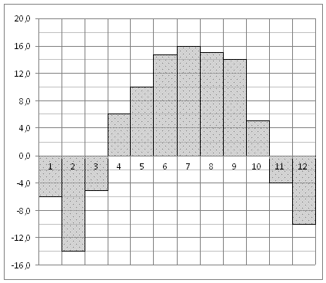

**В3** Решить уравнение: 

**В4** В треугольнике ABC угол C , , . Найдите AB.

**В5** Телефонная компания предоставляет на выбор три тарифных плана.

|  |  |  |
| --- | --- | --- |
| Тарифный план | Абонентская плата | Плата за 1 минуту разговора |
| 1. Повременный | Нет | 0,25 руб. |
| 2. Комбинированный | 100 руб. за 350 минут в месяц | Свыше 350 минут в месяц — 0,2 руб. за каждую минуту. |
| 3. Безлимитный | 200 руб. | 0 руб. |

Абонент выбрал наиболее дешевый тарифный план, исходя из предположения, что общая длительность телефонных разговоров составит 900 минут в месяц. Какую сумму он должен заплатить за месяц, если общая длительность разговоров в этом месяце действительно будет равна 900 минут? Ответ дайте в рубля

**В6** Найдите площадь треугольника, вершины которого имеют координаты (1;7), (3;7), (1;9).

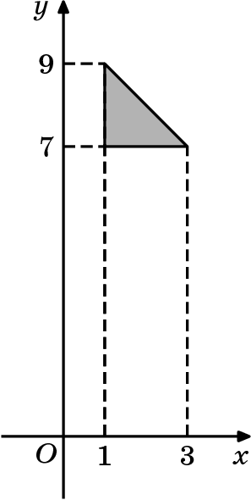

**В7** Найдите значение выражения : 

**В8** Прямая является касательной к графику функции . Найдите абсциссу точки касания

**В9** Прямоугольный параллелепипед описан около единичной сферы. Найдите его площадь поверхности.

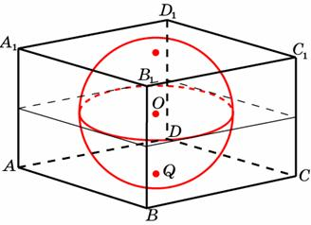

**В10** В боковой стенке высокого цилиндрического бака у самого дна закреплeн кран. После его открытия вода начинает вытекать из бака, при этом высота столба воды в нeм, выраженная в метрах, меняется по закону , где  м — начальный уровень воды,  м/мин2, и  м/мин — постоянные, t — время в минутах, прошедшее с момента открытия крана. В течение какого времени вода будет вытекать из бака? Ответ приведите в минутах.

**В11** Найдите наибольшее значение функции на отрезке .

**В12** Теплоход проходит по течению реки до пункта назначения 468 км и после стоянки возвращается в пункт отправления. Найдите скорость теплохода в неподвижной воде, если скорость течения равна 4 км/ч, стоянка длится 8 часов, а в пункт отправления теплоход возвращается через 52 часа после отплытия из него. Ответ дайте в км/ч.

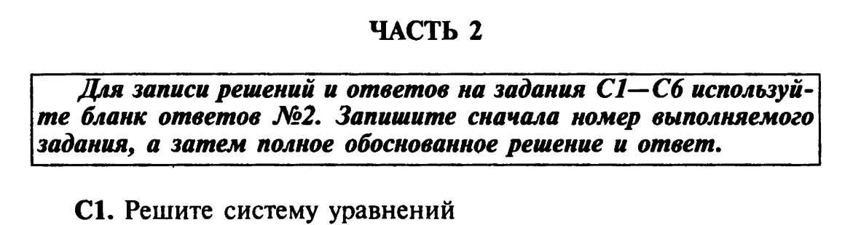

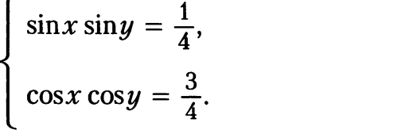

**С2.**

